第一篇 基础知识及核心技术

初识MySQL

数据库基础
- 表
行被称为记录，是组织数据的单位：列被称为字段，每一列表示记录的一个属性。
- 主键（primary key）
又称主码，用于唯一地标识表中的每一条记录。可以定义表中的一列或者多列为主键(只能有一个)，主键列上不能有两行相同的值，也不能为空值。

数据库技术构成
- 数据库系统
- 数据库
- 数据库管理系统
- 数据库应用程序

- SQL语言

- 数据库访问技术
不同的程序设计语言会有各自不同的数据库访问技术。

什么是MySQL
MySQL规模小、功能有限，但体积小、速度快、成本低。

MySQL的安装与配置
- 登陆MySQL数据库
- Windows命令行
如：mysql -h hostname -u username -p
- MySQL Command Line Client登陆：mysql -u root -p;
- 手动更改MySQL配置
在xxx.ini文件中配置

数据库的基本操作
- 创建数据库
- 查看当前所有数据库:SHOW DATABASES; 其中mysql数据库是必须的，它描述用户访问权限。
- 创建数据库： CREATE DATABASE database_name;
- 选择当前数据库：USE zoo;
- 查看数据库的定义：SHOW CREATE DATABASE test_db\G;

- 删除数据库
DROP DATABASE name; 删除后无法恢复

- 数据库存储引擎
- 查看系统所支持的引擎类型：SHOW ENGINES;
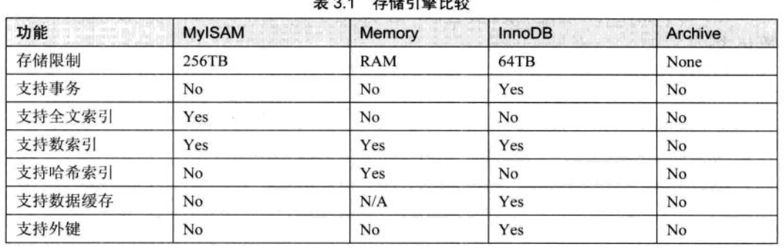

数据表的基本操作

创建数据表
- 建表前使用use name;指定数据库。

CREAE TABLE<name>（

字段名1，数据类型[列级别约束条件][默认值]，
字段名1，数据类型[列级别约束条件][默认值]，
............
）
要创建的表的名称，不区分大小写，不能使用关键字。多个列用逗号隔开。
查看现有表：SHOW TABLES;

- 使用主键约束
- 单字段主键：
在定义列的同时定义主键：
字段名 数据类型 PRIMARY KEY [默认值]
在定义完所有列之后指定主键。
PRIMARY KEY[字段名]

2.多字段联合主键
如为了确定一个员工可以把name和deptIDI联合起来作为主键。
PRIMARY KEY（字段1，字段2........）

3）使用外键约束
一个表可以有一个或多个外键，一个表的外键可以为空值，若不为空值，则每一个外键必须等于另一个表中主键的某个值。外键可以不是本表的主键。
外键约束不能跨引起使用。
主表：主键所在的那个表。
从表：外键所在的表。
语法规则：[CONSTRAINT<外键名>] FOREIGN KEY 字段名1[,字段名2，......] REFERENCES<主表名> 主键列1 [,主键2，.....]
如
Create table tb_emp5(
Id INT(11) PRIMARY KEY,
Name VARCHAR(22)
deptId INT(11),
Salary FLOAT,
CONSTRAINT fk_emp_deptl FOREIGN KEY(deptId) REFERENCES tb_deptl(id)
);
在表tb_emp5上添加了名为fk_emp_deptl的外键约束，外键名称为deptId,其依赖于表tb_dept1的主键id。

- 非空约束
字段不能为空
字段名 数据类型 not null，
5）唯一性约束
唯一性约束要求该列唯一，允许为空，但只能出现一个空值。唯一约束可以确保一列或者几列不出现重复值。一个表中可以有多个UNIQUE。与主键区别：主键列不允许有空列。
字段名 数据类型 UNIQUE
[CONSTRAINT<约束名>] UNIQUE(<字段名>)
如：CONSTRAIN STH UNIQUE(name)

6）默认约束
默认约束指定某列的默认值。
字段名 数据类型 DEFAULT 默认值
7）设置表的属性值自动增加
AUTO INCREMENT的初始值为1，一个表中只能有一个字段使用AUTO INCREMENT约束，且该字段必须为主键的一部分。
字段名 数据类型 AUTO INCREMENT

查看数据表结构
- 查看表基本结构语句DESCRIBE
DESCRIBE可以查看表的字段信息
DESCRIBE 表名；
或者简写为：
DESC 表名；
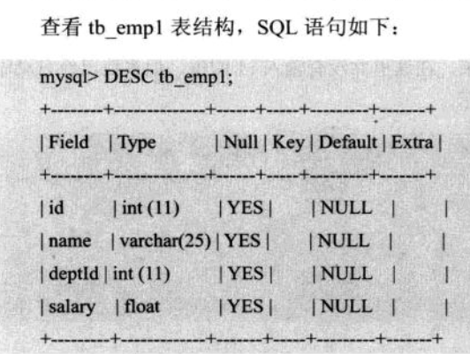

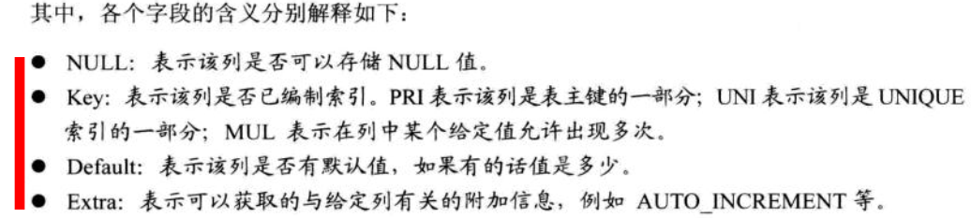
2）查看表详细结构语句 SHOW CREATE TABLE 表名，

修改数据表
- 修改表名
Alter table 旧表名 rename 新表名

- 修改字段的数据类型
Alter table 表名 modify 字段名 数据类型

- 修改字段名
Alter table 表名 change 旧字段名 新字段名 新数据类型;
- 添加字段
Alter table 表名 add 新字段名 数据类型 约束条件 [first|after 已存在字段名];
- 删除字段
Alter table 表名 drop 字段名
- 修改字段的排列位置
Alter table 表名 modify 字段1 数据类型 first|after 字段2;
- 更改表的存储引擎
Alter table 表名 engine=更改后的存储引擎名
- 删除外键约束
Alter table 表名 drop foreign key 外键约束名

删除数据表
- 删除没有被关联的表
DROP TABLE [IF EXISTS] 表一，表二，表三.......;
- 删除被其他表关联的主表
想删除父表：先删子表再删父表，如想保留子表，可以取消外键关联。

数据类型和运算符

整数类型

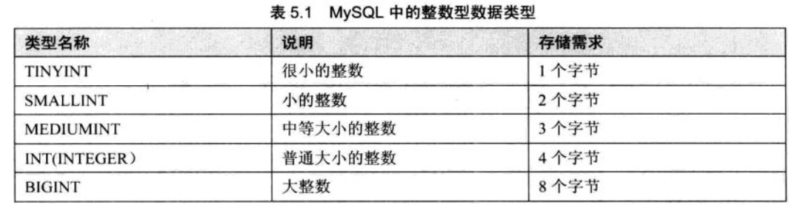

Id int(11),中的11是显示宽度与取值范围无关。数值的位数小于指定宽度时会由空格填充。

浮点数类型和定点数类型
浮点数类型：FLOAT和DOUBLE
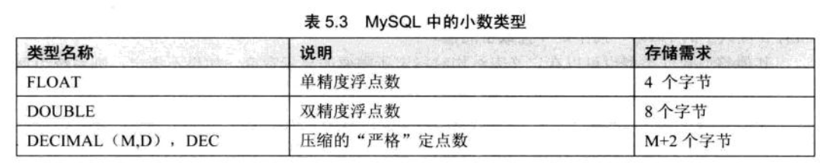
定点类型：DECIMAL
浮点类型和定点类型都可以用（M，N）来表示，其中M为精度表示总共的位数；N为标度
表示小数的位数。

DECIMAL实际是以字符串存放的，DECIMAL可能的最大取值范围与DOUBLE一样，但是其有效的取值范围由M和D的值决定，如果改变M固定D，则其取值范围将随M的变大而变大。

不论是定点还是浮点类型，如果用户指定的精度超出精度范围，四舍五入。但定点数在四舍五入时会给出警告。

日期与时间类型

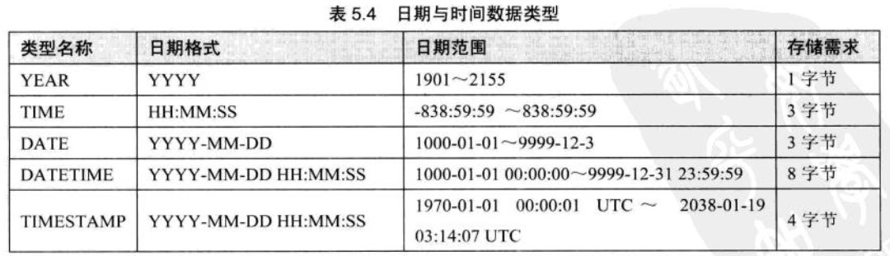

- YEAR
- 用4位字符串或者4位数字表示，范围：1901~2155. 输入格式为：’YYYY’ 或者YYYY
- 以2位字符串表示YEAR，范围为00到99。
- 以2位数字表示YEAR。这里0值被转换为0000，其他同上。

- TIME
- ’D HH:MM:SS’格式字符串。非严格语法：‘HH:MM:SS’、‘D HH:MM’‘D HH’或者‘SS’这里D表示日，可以取0~34之间的值。在插入数据库时，D被转换为小时保存，格式为“D*24+HH”。
- ‘HHMMSS’格式的、没有间隔的字符串或者HHMMSS格式的数值。如‘101112’被理解为‘10：11：12’，但109712是不合法的。
当TIME中使用冒号时被解释为当天的时间，不使用时解释为过去的时间。如‘1112’被解释为00：11：12即11分12秒。‘11：12’则被解释为11：12:00。超出范围但合法的值被转换为范围最接近的端点。非法值被转换为00：00：00.
插入现在时间：insert into tmp4 values(CURRENT_TIME),(NOW());

- DATE类型
在给DATE类型的字段赋值时，可以使用字符串类型或者数字类型的数据插入，只要符合其格式。
- ‘YYYY-MM-DD’或者‘YYYYMMDD’字符串格式表示日期。
- ‘YY-MM-DD’或者‘YYMMDD’字符串表示，这里的YY表示两位的年值。MySQL使用以下规则解释两位的年值：‘00~69’为‘2000~2069’；‘70~99’为‘1970~1999’。
- 以YY-MM-DD或者YYMMDD数字格式表示日期，与前面类似。
MySQL允许不严格语法：@ . / 都可以做分隔符号。

- DATETIME
- ‘YYYY-MM-DD HH:MM:SS’或者‘YYYYMMDDHHMMSS’
- ‘YY-MM-DD HH:MM:SS’或者‘YYMMDDHHMMSS’
- YYYYMMDDHHMMSS或者YYMMDDHHMMSS

- TIMESTAMP
显示格式与DATETIME相同，显示宽度固定在19个字符。UTC（Coordinated Universal Time,为世界标准时间）TIMESTAMP值的存储是以UTC格式保存的，存储时对当前时区进行转换，检索时再转换为当前时区，即查询时，根据当前时区不同，显示不同。

字符串类型
字符串类型除了可以存字符串外，还可以存如图片声音的二进制数据。

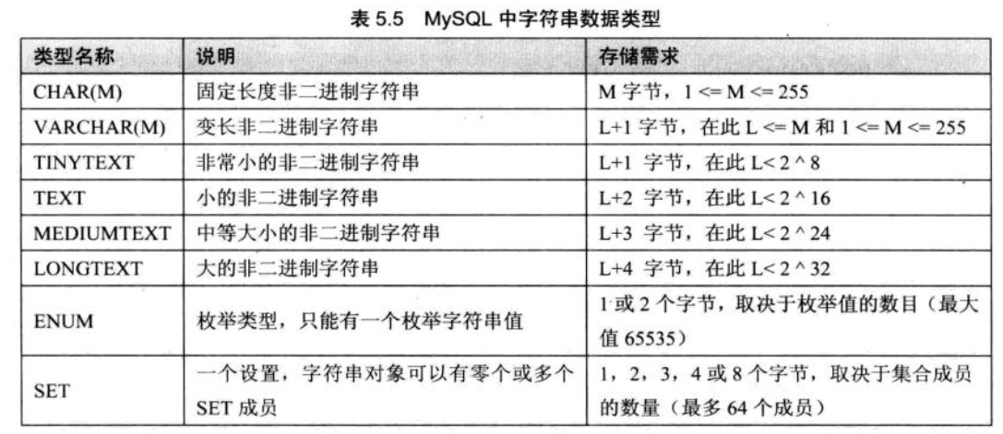
VARCHAR和TEXT类型是变长类型。例如VARCHAR(10)字段能保存最大长度为10个字符的字符串，实际的存储需求是字符串的长度L，加上1个字节以记录字符串的长度。尾部空格不删除。
CHAR(M)为固定长度字符串，不够空格补，当检索CHAR的值时，尾部的空格将被删除。
ENUM类型创建语法：字段名 ENUM（‘值1’，‘值2’，......）ENUM类型的字段在取值时，只能在指定的枚举列表中取，而且一次只能取一个值。如果创建的成员中有空格，其尾部的空格将自动被删除。ENUM值在内部用整数表示，每个枚举值均有一个索引值，列表值所允许的成员值从1开始编号，MySQL存储的就是这个索引编号。
SET类型是一个字符串对象，可以有零个或多个值，其值为表创建时规定的一列值。语法格式为：字段 SET（‘值1’，‘值2’，......）与ENUM不同的是SET类型的字段可从定义的列值中选择多个字符的联合。

二进制类型
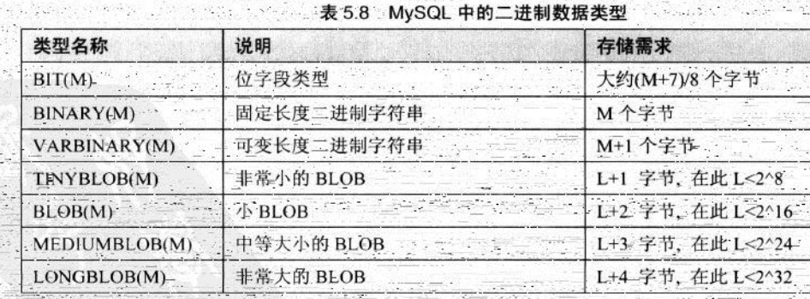

BINARY和VARBINARY类似前面的你懂的。
BLOD类型是一个二进制大对象，用来存储可变数量的数据。

如何选择数据类型
待补充

常见的运算符介绍
- 算术运算符：+，-，*，/，%

- 比较运算符：比较运算符的结果总是1、0或者NULL。
运算符 | 作用
= | 等于（类型自动换，比NULL时返回NULL）
<=> | 安全等于（可比较NULL）
<>或者!> | 不等于
<=
>=
<
>
IS NULL
IS NOT NULL
LEAST | 有两个或多个参数时，返回最小值
GREATEST | 有两个或多个参数时，返回最大值
BETWEEN AND | 判断一个值是否在两个值之间
ISNULL | 同IS NULL
IN | 判断一个值是IN列表中的任意一个
NOT IN
LIKE | 通配符匹配
REGEXP | 正则表达式匹配
部分语法格式：3 BETWEEN 2 AND 4, LEAST(2,4,3) 3 IN(2,4,5)
expr LIKE 匹配条件 可以使用的通配符为：“%”匹配任何数目字符，甚至包括零字符。“_”只能匹配一个字符。

- 逻辑运算符
运算符 | 作用
NOT或者! | 逻辑非
AND或者&& | 逻辑与
OR或者|| | 逻辑或
XOR | 逻辑异或

XOR：当任意一个操作数为NULL时，返回NULL。对于非NULL：两个值一样为0或非0，返回0，不一样返回1

4）位运算符：略

MySQL函数

数学函数

有错误产生时数学函数返回NULL。
1）绝对值函数ABS(X) 圆周率函数PI()

2）平方根函数SQRT(X) 求余函数MOD(A,B)

- 获取整数的函数
CEIL(X)和CEILING(X):返回不小于X的最小整数值，返回值转化为一个BIGINT。
FLOOR(X):返回不大于X的最大整数，返回值转换为BIGINT。
- 获取随机数的函数
RAND(X):返回一个随机浮点数v，0<=v<=1。若指定一个整数X，则X被作为种子。
- 四舍五入函数
ROUND(X)
ROUND(X,Y)：保留到小数点后Y位
TRUNCATE(X,Y)直接舍去小数点后Y位，注意不是四舍五入。
- 符号函数SIGN(X)
- 幂运算函数
POW(X,Y),POWER(X,Y)返回X的Y次方。
EXP(X)返回e的x次方。
- 对数运算函数EOG(X) LOG10(X)
- 角度与弧度转换函数RADIANS(X) DEGREES(X)
- 正弦函数和反弦函数SIN(X) ASIN(X)
- 余弦COS(X) ACOS(X)
- 正切TAN(X) ATAN(X) COT(X) ACOT(X)

字符串函数
- 计算字符串字数或长度
CHAR_LENGTH(str)返回str字符串的字符数
LENGTH(str)使用UTF-8
- 合并字符串
CONCAT(s1,s2,s3........)有个NULL则为NULL
CONCAT(x,s1,s2......)x为分隔符
- 替换字符串
Insert（s1,x,len,s2)
- 大小写转换
全部转小写：LOWER(str) 或者LCASE(str)
全部转大写：UPPER(str)或者UCASE(str)
5）截取字符串指定长度
LEFT(s，n)
RIGHT(S,N)
- 填充字符串
LPAD(S1,LEN,S2)
RPAD(S1,LEN,S2)
- 删除空格
LTRIM(S) RTRIME(S) TRIME(S)
- 删除指定字符串
TRIME(S1 FROM S)
- 重复生成字符串
REPEAT(S,N)
- 空格函数和替换函数
SPACE(N)
REPLACE(S,S1,S2)
- 比较字符串大小
STRCMP(S1,S2)
- 获取子字符串
SUBSTRING(S,N,LEN)
- 匹配子字符串开始位置
LOCATE(STR1,STR)
POSITION(STR1 IN STR)
INSTR(STR,STR1)
- 字符串逆序
REVERSE(S)
- 返回指定位置
ELT(N,S1,S2,S3.............)
- 返回指定字符串位置
FIELD(S,S1,S2,S3........)

日期和时间函数
- 获取当前日期和时间
获取日期：CURDATE() CURRENT_DATE()
获取时间：CURTIME() CURRENT_TIME()
日期和时间：CURRENT_TIMESTAMP() LOCALTIME() NOW() SYSDATE()
- UNIX时间戳
UNIX_TIMESTAMP(DATE)
- UTC日期和时间
UTC_DATE()
UTC_TIME()
- 获取星期
DAYNAME(DATE)
DAYOFWEEK(DATE)
WEEKDAY(DATE)
WEEKDAY(DATE)
- 获取天数
DAYOFYEAR(DATE)
DAYOFMONTH(DATE)
- 获取年，季度，小时，分钟，秒
YEAR(DATE)
QUARTER(DATE)
MINUTE(TIME)
SECOND(TIME)
- 获取日期指定值
EXTRACT(TYPE FROM DATE)
- 时间转秒
TIME_TO_SEC(TIME)
SEC_TO_TIME(SECONDS)
- 计算日期和时间
待补充

条件判断函数
待补充

系统信息函数
略

查询数据

基本的查询语句
SELECT语句进行查询，该语句一般格式：
SELECT 属性列表
FROM 表名或视图名
[WHERE 条件表达式]
[GROUP BY 属性名 [HAVING 条件表达式]]
[ORDER BY 属性名 [ASC DESC]

- 单表查询
- 查询部分字段：“，”
- 查询全部字段：“*”
- 查询经过计算的值：如：select sno,sname,year(now())-sage sbir from student;其中sbir为别名。
- 清除取值重复的行：select distinct sdpt from student;
- 查询表中满足条件的记录：select sno,sname from student where ssex='女';
select sno,sname ssex from student where sage between 20 and 22;
- 多重查询条件：select*from sc where cno=1 and grade>80;

（二）对查询结果进行排序：
使用ORDER BY对查询结果进行升序(ASC)或者降序(DESC)的排序，默认为升序。如：
select sno,sname,sage from student order by sage desc;

统计函数和分组记录查询
函数 | 说明
AVG([DISTINCT]<列名>) | 返回某列平均值
COUNT([DISTINCT]*) | 返回记录的行数
COUNG(DISTINCT<列名>) | 返回列中的某个值
MAX([DISTINCT]<列名>) | 返回某列最大值
MIN([DISTINCT]<列名>) | 返回某列的最小值
SUM([DISTINCT]<列名>) | 返回某列和

GROUP BY 句子
使用GROUP BY 将查询结果根据某一列的值进行分组，值相等的为一组。

- 单字段分组
select sdpt,count(*) count_num from student group by sdpt;
该查询结果根据sdpt的值进行分组，sdpt值相同的为一组，分为三组，然后对每一组进行行数统计，得到每一组的人数。

- 多字段分组
select ssex,sage,count(*) from student group by ssex,sage;

- GROUP BY与HAVING子句一起使用
如果查询结果只想输出满足某种指定条件的组，要使用HAVING子句对组进行筛选，得到符合条件的信息。
select sno,avg(grade) from sc group by sno having avg(grade)>70;

- GROUP BY与GROUP_CONCAT()函数一起使用
GROUP_CONCAT()函数返回一个字符串结果，该结果由分组中的值链接组合而成。

- GROUP BY 子句使用ROLLUP
select sno,max(grade),min(grade) from sc group by sno with rollup;
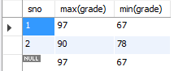

使用WITH ROLLUP之后，该查询的最后结果出现一行。该行中分组列没有值，GROUP BY后面分组的列，则根据前面的MAX函数和MIN函数做了处理。得到后列对应的最大值和最小值。ROLLUP和ORDER BY子句互斥，即不能同时使用。

使用LIMIT限制查询结果数量
语法如下：
LIMIT [offset] ， rows
Offset:偏移量 rows：行数 偏移量初始值为0
elect*from student limit 1,3;

链接查询
涉及两个或以上表的查询称为链接查询。链接查询要求参加链接的表必须要是有相同意义的字段。

- 内链接查询
使用比较运算符进行表间某些列数据的比较操作，并列出这些表中与链接条件相匹配的数据组合成新的纪录。
假设有如下两张表student，teacher
mysql> select * from student;
+----+------+-----+-------+------+---------+
| id | name | sex | class | math | english |
+----+------+-----+-------+------+---------+
| 1 | 张三 | 男 | 班级1 | 90 | 91 |
| 2 | 李四 | 男 | 班级2 | 88 | 86 |
| 3 | 王五 | 女 | 班级3 | 92 | 88 |
| 4 | 赵六 | 女 | 班级1 | 79 | 80 |
| 5 | 孙七 | 女 | 班级2 | 91 | 96 |
| 6 | 李八 | 男 | 班级3 | 90 | 89 |
+----+------+-----+-------+------+---------+

mysql> select * from teacher;
+----+--------+-------+
| id | name | class |
+----+--------+-------+
| 1 | 张老师 | 班级1 |
| 2 | 李老师 | 班级2 |
| 3 | 王老师 | 班级3 |
+----+--------+-------+

mysql> select student.name,student.class,teacher.name from student,teacher where student.class = teacher.class;
+------+-------+--------+
| name | class | name |
+------+-------+--------+
| 张三 | 班级1 | 张老师 |
| 李四 | 班级2 | 李老师 |
| 王五 | 班级3 | 王老师 |
| 赵六 | 班级1 | 张老师 |
| 孙七 | 班级2 | 李老师 |
| 李八 | 班级3 | 王老师 |
+------+-------+--------+

使用内链接查询的方式为：
mysql> select student.name,student.class,teacher.name from student inner join teacher on student.class = teacher.class;
+------+-------+--------+
| name | class | name |
+------+-------+--------+
| 张三 | 班级1 | 张老师 |
| 李四 | 班级2 | 李老师 |
| 王五 | 班级3 | 王老师 |
| 赵六 | 班级1 | 张老师 |
| 孙七 | 班级2 | 李老师 |
| 李八 | 班级3 | 王老师 |
+------+-------+--------+

在一个连接查询中，如果涉及到的两个表都是同一个表，这种查询称为字连接查询。字连接查询是一种特殊的内链接，他是指相互连接的表在物理上为同一张表，但可以在逻辑上分为两张表
mysql> select distinct s1.id,s1.name from student as s1,student as s2 where s1.class = s2.class and s2.class = '班级1';
+----+------+
| id | name |
+----+------+
| 1 | 张三 |
| 4 | 赵六 |
+----+------+

- 外链接：
- left join:join左表中所有记录和右表中满足链接条件的记录信息。
- right join:.......

select s.sno,sname,cno,grade
from student s left join sc
on s.sno=sc.sno;

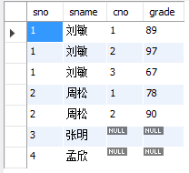

- 复合条件链接查询
即where子句可以跟多个连接条件
select sno,grade from course c,sc where c.cno=sc.cno and cname='数据库';

子查询
子查询是将一个查询语句嵌套在另一个查询语句之中。

- 带ANY、SOME、ALL操作符的子查询

select sno,grade from sc where grade<=all(select grade from sc);

- IN和NOT IN子查询、

- EXISTS和NOT EXISTS子查询
这两个操作符根据子查询是否返回数据来判断真假。

合并查询结果
语法格式：
SELECT......
UNION[ALL | DISTINCT]
SELECT......
UNION[ALL | DISTINCT]
SELECT......
UNION......

使用正则表达式
语法格式：
属性名 REGEXP ‘匹配方式’

插入、更新与删除数据

插入数据
1）
INSERT INTO table_name(colum_list) VALUES(values_list1)，（values_list2).......;
可以不指定colum_list直接插入，此时顺序必须与创建时相同。
- 将查询结果插入到表中
INSERT INTO table_name1 (column_list1)
SELECT (colum_list2) FROM table_name2 WHERE (condition);

更新数据
基本语法结构：
UPDATE table_name
SET column_name1=value1,colum_name2=value2,......column_namen=valuen
WHRER (condition);

删除数据
基本语法格式：
DELETE FROM table_name WHERE (condition);

索引

索引的分类
- 普通索引和唯一索引
普通：允许在定义索引的列中插入重复值和空值。
唯一：索引列值必须唯一，但允许有空值。如果是组合索引，则列值组合必须唯一。
- 单列索引和组合索引
单列：一个索引只包含单个列，一个表可以有多个单列索引。
组合：在表的多个字段组合上创建的索引，只有在查询条件是使用了这些字段的左边字段时，索引才会被使用。
- 全文索引
允许列种插入重复值和空值，在定义索引的列上支持值的全文查找。全文索引可以在CHAR、VACHAR、TEXT类型的列上创建。MySQL中只有MyISAM支持全文索引。
- 空间索引
对空间数据类型（GEOMETRY,POINT,LINSTRING,POLYGON）创建的索引，其列必须声明为NOT NULL

（二）创建索引
- 创建表的时候创建索引
CREATE TABLE table_name [col_name data_type]
[UNIQUE] [FULLTEXT] [SPATIAL] [INDEX|KEY] [index_name] (col_name[length]) [ASC|DESC]
- 在已经存在的表上创建索引
- 使用ALTER TABLE 语句创建索引
ALTER TABLE table_name ADD[UNIQUE|FULLTEXT|SPATIAL] [INDEX|KEY]
[index_name](col_name[length],......)[ASC|DESC]
- 使用CREATE INDEX创建索引
CREATE [UNIQUE] [FULLTEXT] [SPATIAL] INDEX index_name
ON table_name(con_name[length],......) [ASC|DESC]

删除索引
- 使用ALTER TABLE删除索引
ALTER TABLE table_name DROP INDEX index_name;

- 使用DROP INDEX语句删除索引
DROP INDEX index_name ON table_name;

存储过程和函数

存储过程定义：存储过程是一组为了完成特定功能的SQL语句集合。

创建存储过程和函数
- 创建存储过程
CREATE PROCEDURE sp_name([proc_parameter])
[characteristic....] routine_body
1.Sp_name:存储过程的名称，默认为与当前数据库相关联。要明确地把子程序与一个数据库关联，可以在创建子程序的时候指定其名为db_name.sp_name。
2.Pro_parameter:存储过程的参数列表，形式如：[IN|OUT|INOUT] param_name type
其中IN表示输入参数（默认），OUT表示输出参数，INOUT表示既可以输入也可以输出，param_name 表示参数名称，type表示参数类型，该类型可以是数据库中的任意类型。
- characteristics指定存储过程的特性，有以下取值：
LANGUAGE SQL:说明rount_body部分是由SQL语句组成的，当前系统支持的语言为SQL，SQL是LANGUAGE特性的唯一值。
[NOT] DETERMINSTIC:指明存储过程执行的结果是否正确，DETERMINISTIC表示结果是确定的。每次执行存储过程时，相同的输入会得到相同的输出。NOT DETERMINISTIC表示结果是不确定的，相同的输入可能得到不同的输出。默认为NOT DETERMINISTIC。
{CONTAINS SQL|NO SQL|READS SQL DATA|MODIFIES SQL DATA}:指明子程序使用SQL语句的限制。CONTAIN SQL表明子程序包含SQL语句，但是不包含读写数据的语句；NO SQL表明子程序不包含SQL语句；READS SQL DATA说明子程序包含读数据的语句；MODIFIES SQL DATA表明子程序包含写数据的语句。默认为CONTAINS SQL。
SQL SECURITY {DEFINER|INVOKER}指明谁有权限来执行。DEFINER表示只有定义者有权限。INVOKER表示拥有权限的调用者都可以执行。默认为DEFINER。
COMMENT ‘string’:注释信息，可以用来描述存储过程或函数。

routine_body是SQL代码的内容，可以用BEGIN...END来表示SQL代码的开始和结束。

例子：
delimiter //
create procedure count_emp(out cc int)
begin
select count(empno) into cc
from emp
where empsex='女';
end //

存储过程的操作
- 存储过程的调用
语法：CALL sp_name([parameter[,......]])
delimiter //
create procedure avg_emp(in deptno int,out avgage float)
begin
select avg(empage) into avgage
from emp
where dno=deptno;
end //

call avg_emp(1,@aa)

存储过程查看
- 使用show procedure status语句查看存储过程的状态
Show procedure status [like ‘pattern’]

- 使用show create procedure查看存储过程的信息
Show create procedure name

- 通过information_schema.routins查看存储过程的信息
Select*from information_schema.routines where routine_name=’sp_name’
如：
Select*from information_schema.routines where routine_name=’avg_emp’

- 使用alter{procedure | function} sp_name [characteristic....]修改存储过程
如：
alter procedure avg_emp
modifies sql data
sql security invoker;

存储过程的删除
语法：drop procedure sp_name;

自定义函数
1）创建自定义函数
语法：
Create function sp_name(参数名 参数类型)
Returns type
[characteristic.....] routine_body

delimiter //
create function name_emp(eno int)
returns varchar(20)
begin
return(select empname
from emp
where empno=eno);
end //

- 调用
同一般函数

变量
- 定义变量
Declaer var_name[,....] type [default value]
如果无默认值初始值为NULL
如：declare name char(20) default ‘唐玖佳’

- 变量赋值
SET var_name=expr [,var_name=expr].....
如：
declare var1,var2 int;
declare var3 char(20);
set var1=10,var2=20,var3='ta';
还可以使用select.....into语句为变量赋值
Select col_name[,.....] into var_name[,....]
From table_name where condition

控制流程语句
用于自定义函数和存储过程中。
- IF
语法：
IF search_condition THEN statement_list
[ELSEIF search_condition THEN statement_list]....
[ELSE statement_list]
END IF
如：
IF grade>=60 then
select ‘合格’;
else select ‘不合格’;
end if;

- CASE
语法一：
CASE case_value
WHEN when_value THEN statment_list
[WHEN when_value THEN statment_list]......
[ELSE statement_list]
END CASE
Case_value参数表示条件判断的表达式，该表达式决定哪个WHEN子句被执行。

语法二：
CASE
WHEN search_condition THEN statement_list
[WHEN search_condition THEN statement_list]
[ELSE statement_list]
END CASE

case deptno
when 1 then select ‘技术部’;
when 2 then select ‘财务部’;
when 3 then select ‘营销部’;
end case

case
when deptno=1 then select ‘技术部’;
when deptno=2 then select ‘财务部’;
when deptno=3 then select ‘营销部’;
end case;

- LOOP语句
[begin_label:]LOOP
Statement_list
END LOOP [end_label]
Loop语句本身不进行条件判断，没有停止循环的语句，必须使用LEAVE语句才能停止循环，跳出循环过程。其中，begin_label和end_label参数分别表示循环开始和结束，两标志必须相同，而且都可以省略。
declare ss int default 0;
add_sum:loop
set ss=ss+1;
end loop add_sum;

- LEAVE语句
用来跳出任何被标注的流程控制语句。
LEAVE label
如：
Declare ss int default 0:
Add_sum:loop
Set ss=ss+1;
If ss>100 then leave add_sum;
End if:
End loop add_sum;
- ITERATE语句
iterate语句也是用来跳出循环的语句。但iterate只可以出现在LOOP、REPEAT 、和WHILE语句内。iterate是跳出本次循环，又一次从头开始LOOP循环。
ITERATE label

create procedure pp (a int)
begin
la:loop
set a=a+1;
if a<10 then iterate la;
end if;
leave la;
end loop la;
set @x=a;
end

- REPEAT语句
[begin_label:] REPEAT
Statement_list
UNTIL search_condition
END REPEAT [end_label]

declare aa int default 0;
repeat
set aa=aa+1;
util aa>=20;
end repeat;

- WHILE语句
[begin_label:] WHILE search_condition DO
Statement_list
END WHILE [end_label]

declare aa int default 0;
while aa<20
do set aa=aa+1
end while;

光标的使用
光标必须在处理程序之前，在变量和条件之后声明。
- 声明光标
DECLARE cursor_name CURSOR FOR select_statement
可以在子程序中声明多个光标，但是一个块中的每一个光标必须有唯一的名称。
declare cursor_emp cursor for select empno,empname from emp;
- 打开光标
OPEN cursor_name

- 使用光标
FETCH cursor_name INTO var_name [,var_name]...
Var_name必须在光标声明前定义好。
fetch cursor_emp into e_no,e_name;

- 关闭光标
CLOSE cursor_name
如果未被明确地关闭，光标在它被声明的复合语句的末尾被关闭。

定义条件和处理程序
通过定义条件和处理程序来事先定义程序中出现的问题和处理方式，保证存储过程或自定义函数在遇到警告或错误时能继续执行。

- 定义条件
DECLARE condition_name CONDITION FOR condition_value
Condition_value:
SQLSTATE [VALUE] sqlstate_value |mysql_error_code
其中,condition_name参数为条件的名称；condition_value参数为条件的类型；sqlstate_value和mysql_error_code都可以表示MYSQL的错误。
如：
Declare command_not_find CONDITION FOR sqlstate ‘43000’;
DECLARE command_not_find CONDITION FOR 1120;

2）定义处理程序
DECLARE handler_type HANDLER FOR condition_value[,.....] sp_statement;
Condition_value:
SQLSTATE[VALUE] sqlstate_value
| condition_name
| SQLWARING
|NOT FOUND
|SQLEXCEPTION
|mysql_error_code
Handler_type取值：
- CONTINUE表示遇到错误不处理，继续执行。
- EXIT表示遇到错误马上退出。
- UNDO表示遇到错误撤销之前的操作。
Condition_value取值：
- SQLSTATE[VALUE] sqlstate_value 字符串错误值
- condition_name：定义的错误条件名称
- SQLWARING：匹配所有以01开头的SQLSTATE错误代码
- NOT FOUND：匹配所有以02开头的SQLSTATE错误代码
- SQLEXCEPTION：匹配没有被上面两捕获的错误代码

触发程序

定义
触发程序是一种由事件触发而被执行的特殊的存储过程。

创建触发程序
Create trigger <procedure_name>
{befor|after}
{insert| update |delete}
on <table_name>
For each row <statement_list>
- 表的拥有者可以在表上创建触发程序，可创建多个。
- {insert| update |delete}：insert更新时激活程序，如：insert,load data,replace
Update:更改时激活触发程序，
DELETE:删除时，如DELETE和REPLACE语句
- on <table_name>：指定的表必须是永久性质的，不能将触发程序与TEMPORARY表或视图关联起来。触发程序名称存在于方案的名称空间内，这意味着在一个方案中，所有的触发程序必须具有唯一的名称，位于不同方案的可以有相同名称。
- For each row:通知触发程序每隔一行执行一次动作，而不是对整个表执行一次。
- 某一个表不能有两个BEFORE UPDATE 触发程序。但可以有一个BEFORE UPDATE和一个BEFORE INSERT程序。

打开，关闭安全模式：
SET SQL_SAFE_UPDATES = 0; SET SQL_SAFE_UPDATES = 1;

如：
delimiter //
create trigger tri_emp
before insert
on emp
for each row
begin
if new.sal<5000 then
set new.sal=5000;
end if;
end //
本例中使用了NEW关键字，还可使用OLD关键字。在insert触发程序中，仅能使用NEW.col_name，且只有新行没有旧行。在DELETE触发程序中只能使用OLD.col_name。在UPDATE程序中，可以使用OLD来引用更新前的某一行的列，也可用NEW。
OLD命名的列为只读的。

触发程序的操作
- 查看触发程序信息
SHOW TRIGGERS [FROM db_name] [LIKE expr]
expr匹配的是表名不是触发程序名。
show triggers like '表名';

- 在系统表中查看触发程序的信息
SELECT*FROM INFROMATION_SCHEMA.TRIGGER

删除触发程序
DROP TRIGGER {DATABASE | SCHEMA} [IF EXISTS] Ttrigger_name
schema表示数据库名称，schema_name是可选的，如果schema_name省略不写，将从当前数据库中删除触发程序。
例如：drop trigger if exists tri_emp;

视图

视图的创建、修改与删除
- 创建视图
CREATE [ALGORITHM={UNDEFINED | MERGE | TEMPTABLE}]
VIEW view_name as select colum_name(s) from table_name
[WITH[CASCAED | LOCAL] CHECK OPTION];
例如：create view myview as select sid from student with local check option;
create view v as select qty,price,qty*price as value from t;

- 修改视图
1.在MySQL中使用CREATE OR REPLACE VIEW语句可以修改视图。当视图存在时，修改，不存在时，可以创建视图。其用法同CREATE VIEW。
例如：
CREATE OR REPLACE VIEW kcmc(学生ID,学生名)
AS SELECT sid,name from student
With local check option;

- 使用ALTER修改视图：用法同上。

- 使用UPDATE更新视图：
UPDATE kcmc set name=’dd’ where sid=1;

- 删除视图
DROP VIEW [IF EXISTS] view_name [,view_name1,view_name2...]

第二篇 高级应用

